**Logo prototypes “RailView” ontwerpen**

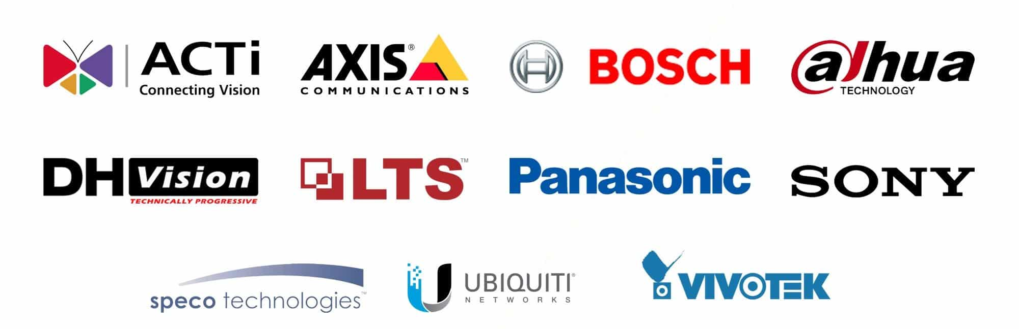

Ik heb gekeken naar wat andere bedrijven die ook video surveillance camera’s produceren en bekeken hoe zei hun logo’s hebben ontwerpt.

Door het bekijken van logo’s van andere bedrijven heb ik met behulp van een aantal programma’s 2 logo prototypes en versie’s gemaakt voor “RailView”.

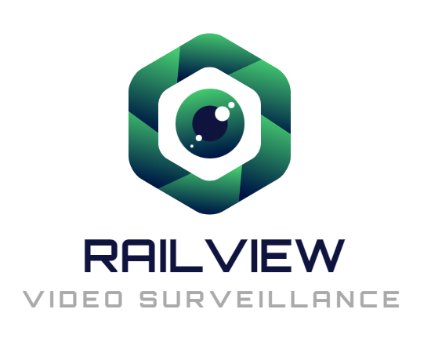



Prototype 1 – versie 2

Prototype 1

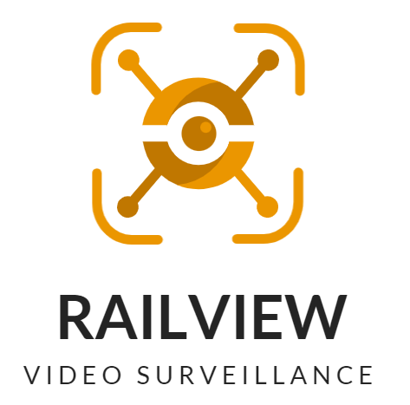



Prototype 2 – versie 2

Prototype 2